Wann ist ein RCCB des Typs A und wann einer des Typs B notwendig?

Bei einem RCCB werden alle zu überwachenden Leiter durch einen Summenstromwandler geführt (außer der Schutzleiter). Der Summenstromwandler ist mit einer Auswerteeinheit verbunden, diese ist mit einem Auslöserelais verbunden, welches im Fehlerfall auslösen würde.

RCCB Typ A (Puls- und Wechselstromsensitiv)

Der RCCB des Typ A reagiert nur auf Wechselströme und Pulsierende Gleichströme in seinem Bemessungsfrequenz (z.B 50Hz). Das Ansprechverhalten bei Fehlerströmen mit abweichenden Frequenzen ist nicht definiert, somit kann eine Auslösung bei glatter Gleichströmung oder Wechselströmen höheren Frequenzen nicht gewährleistet.

Anwendungsbeispiel: Steckdosen- und konventionelle Beleuchtungsstromkreise

RCCB Typ B (Allstromsensitiv)

Der Allstromsensitive RCCB erkennt glatte Gleichströme sowie Wechselfehlerströme im Bereich von 0 Hz bis mindestens 1 kHz. Je nach Hersteller werden Fehlerströme bis zu einem Frequenzbereich von 150 kHz erfasst.

Anwendungsbeispiel: Frequenzumrichter, USV - und PV - Anlagen

RCCB Typ F (Mischfrequenzsensitiv)

Der RCCB Typ erkennt gemischte Fehlerströme von verschiedenen Frequenzen, die plötzlich oder langsam Ansteigen bei Wechselstromanwendung.

Anwendungsbeispiel: 1-phasig betriebene Frequenzumrichter

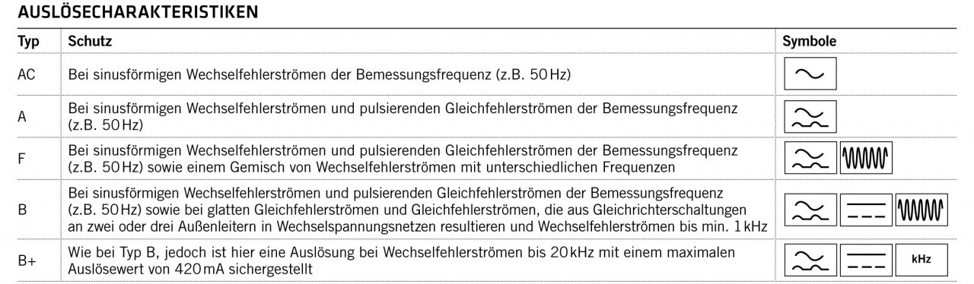

(Quelle: Fachartikel DE Auswahl und Spezifikationen von RCCBs, 12.11.2019)

Kurzzeitverzögerte, stromfeste oder gewitterfeste RCCBs

Zusätzlich zu den bereits erwähnten Auslöseverhalten, können RCCB noch weitere Funktion vorweisen, wie z.B die Kurzzeitverzögerung. Diese RCCB werden zusätzlich zu der
Typenbezeichnung mit einem „K“, „KV“, „G“ oder „AP-R“ gekennzeichnet.

Ein kurzeitverzögerter RCCB muss Stoßströmen standhalten können und kann für 10ms auftretende 50Hz sinusförmige Differenzströme ignorieren und somit nicht auslösen.

Anwendungsbeispiel: Schaltnetzteile (IT – Server, Laptop) und LED - Beleuchtung

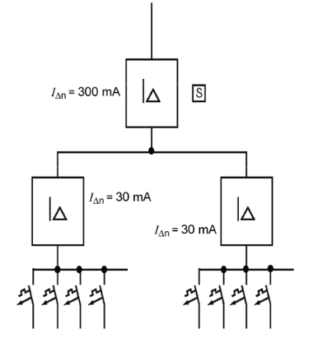
Der richtige Einsatz von selektiven RCCBs

Einen selektiven RCCB erkennt man an der Kennzeichnung „S“ auf dem Gehäuse. Dieser weißt eine definierte Zeitverzögerung auf, um selektive Abschaltung zu ermöglichen.

Wichtig: Dieser RCCB darf nicht für den zusätzlichen Schutz (Personenschutz) verwendet werden!

Der vorgeschaltete RCCB muss mindestens vom selben Typen sein und den 3-fachen Bemessungsfehlerstrom aufweisen, wie die Summe der Bemessungsfehlerströme, der nachgeschalteten RCCBs.
(Quelle: DIN EN61008-1 Bbl1 2012-10)
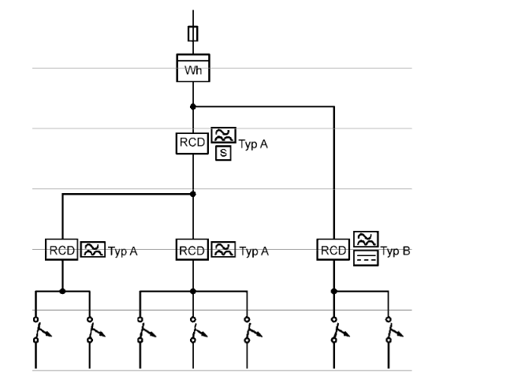
Bei der Koordination der Fehlerstromschutzeinrichtungen ist besonders darauf zu achten, dass ein RCCB Typ B vor einem RCCB Typ A abgegriffen werden muss. Dies geschieht aus dem folgenden Grunde, wenn ein RCCB Typ A mit einem Gleichstromanteil von >6mA belastet wird, geht dieser in die Sättigung und schaltet nicht mehr in der geforderten Zeit ab.
(Quelle: DIN EN61008-1 Bbl1 2012-10)

